1. DIAGRAMME DE CONTEXTE

Acteurs :

* Etudiant
* Scolarité
* Enseignant
* Admin

Domaine : système d’enregistrement d’enseignants et d’étudiants

Relation entre acteur :

Scolarité hérite de l’admin

|  |  |
| --- | --- |
| **Acteurs** | **Fonctionnalités** |
| **scolarité** | * Gérer les enregistrements |
| **enseignant** | * Indiquer les cours à enseigner |
| **étudiant** | * Indiquer le choix de cours |
| **admin** | * Créer des profils * Créer un compte |

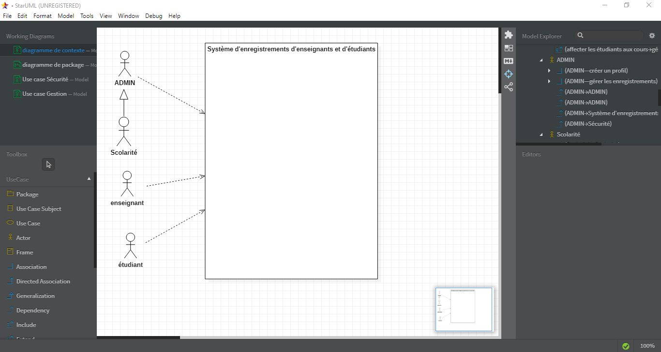

Diagramme de contexte

1. DIAGRAMME DE PACKAGE

Fonctionnalité par acteur

|  |  |
| --- | --- |
| **Package** | **fonctionnalité** |
| **sécurité** | * Se connecter * Créer un profil * Créer un compte |
| **gestion des enregistrements** | * Gérer les enregistrements * Indiquer les cours à enseigner * Indiquer le choix de cours |

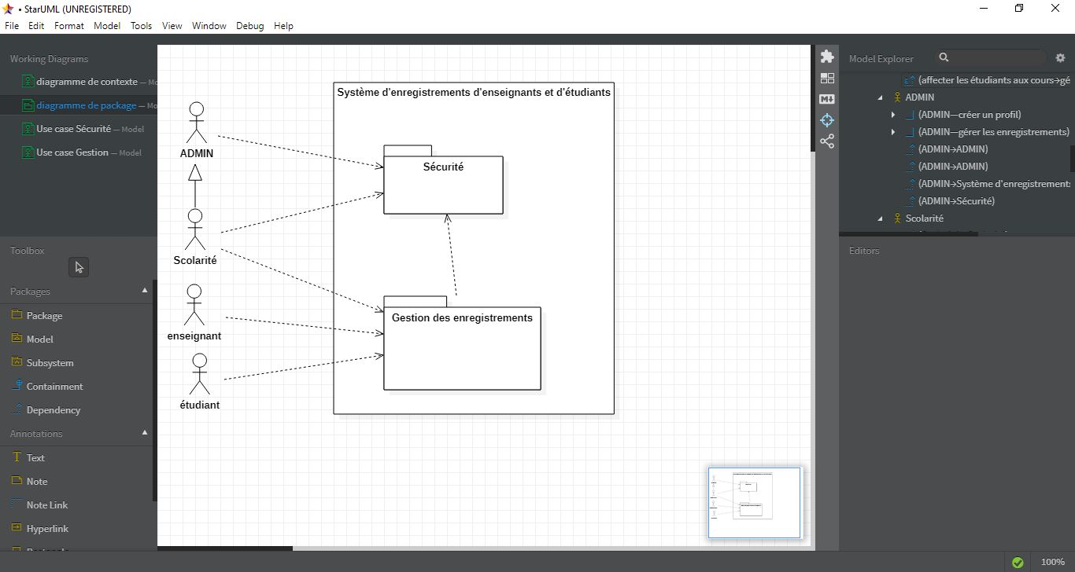

Diagramme de package

1. DIAGRAMME DE USE CASE

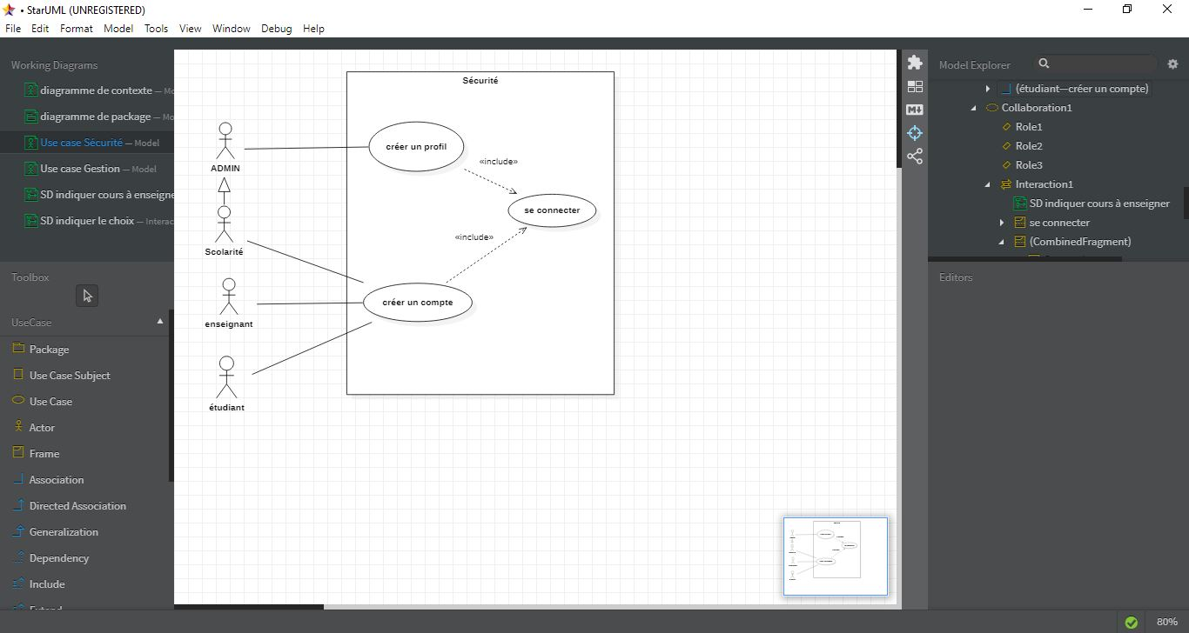

Diagramme de use case Sécurité

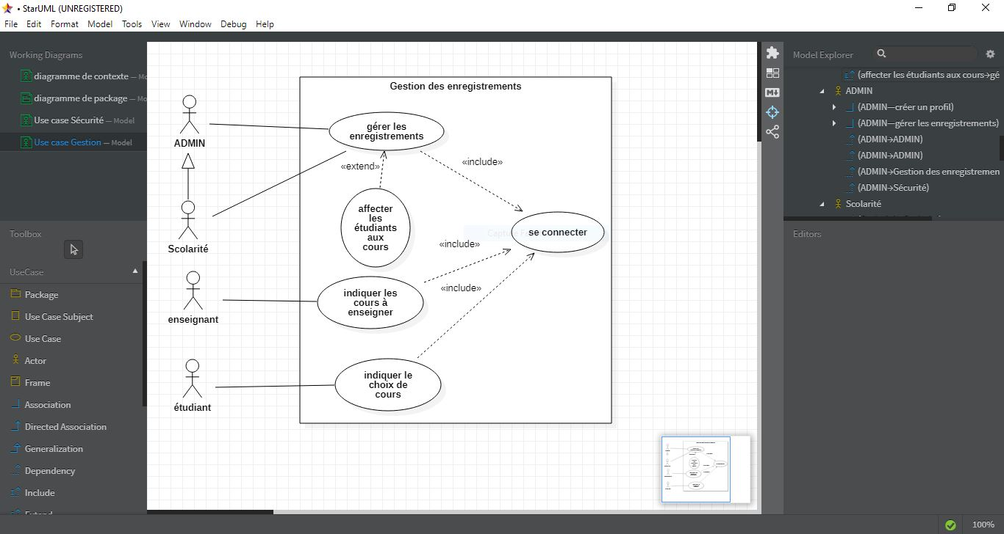

Diagramme de use case gérer les enregistrements

1. DIAGRAMME DE SEQUENCE

